ГУАП
КАФЕДРА № 42
ОТЧЕТ
ЗАЩИЩЕН С ОЦЕНКОЙ
ПРЕПОДАВАТЕЛЬ
старший преподаватель |  |  |  | Д.О. Шевяков
должность, уч. степень, звание |  | подпись, дата |  | инициалы, фамилия

ОТЧЕТ О ЛАБОРАТОРНОЙ РАБОТЕ №1
ПРОЕКТИРОВАНИЕ ПРИЛОЖЕНИЯ ИНТЕРНЕТА ВЕЩЕЙ
И ВЕБ-ИНТЕРФЕЙСА
по курсу: ИНТЕРНЕТ ВЕЩЕЙ

РАБОТУ ВЫПОЛНИЛ
СТУДЕНТ гр. № | 4321 |  |  |  | Д.Ю. Бычков
 |  |  | подпись, дата |  | инициалы, фамилия
Санкт-Петербург 2026

1 Цель работы
Приобретение навыков проектирования приложения интернета вещей и интерфейса для отображения состояния системы.

2 Задание
Вариант задания: Умный дом.
1. В рамках предложенной (или своей) темы спроектируйте систему, состоящую из 4-5 уникальных классов. Подумайте имеют ли классы общие методы и свойства, если таковые есть, выделите их в абстрактный класс. Обозначьте связь элементов системы (Подсказка: не лишним будет создать отдельный объект, который не имеет физического воплощения, а отвечает только за обработку и передачу данных между другими объектами, если это необходимо, в моём примере – это MainControlUnit). Подумайте какие данные в системе будет хранить база данных, обозначьте её отдельной сущностью, связями обозначьте какие данные и с каких вещей она должна хранить. Поскольку следующие лабораторные подразумевают написание кода на Python, в котором модификаторы доступа носят рекомендательный характер, ими можно пренебречь. (Это я про «+», «-» и «/» на диаграмме)
2. В рамках предложенной (или своей) темы спроектируйте, как минимум два интерфейса. Два интерфейса могут быть нужны, например, для пользователя и администратора. На примере умного дома это может быть интерфейс ребёнка, который только отображает некоторые данные и позволяет управлять некоторыми из вещей и интерфейс родителя, которые может позволять более глубоко настраивать управление домом. Подумайте какие данные лучше скрыть от одного пользователя, какие лучше показать, как лучше их отобразить.

3 Результат проделанной работы

3.1 Диаграмма классов
В ходе выполнения поставленной задачи была создана диаграмма классов, показанная на рисунке 1.
Диаграмма была загружена на облачное хранилище для просмотра в лучшем качестве. Ссылка на хранилище: https://disk.yandex.ru/i/AVCmxdFV3SMOaQ .

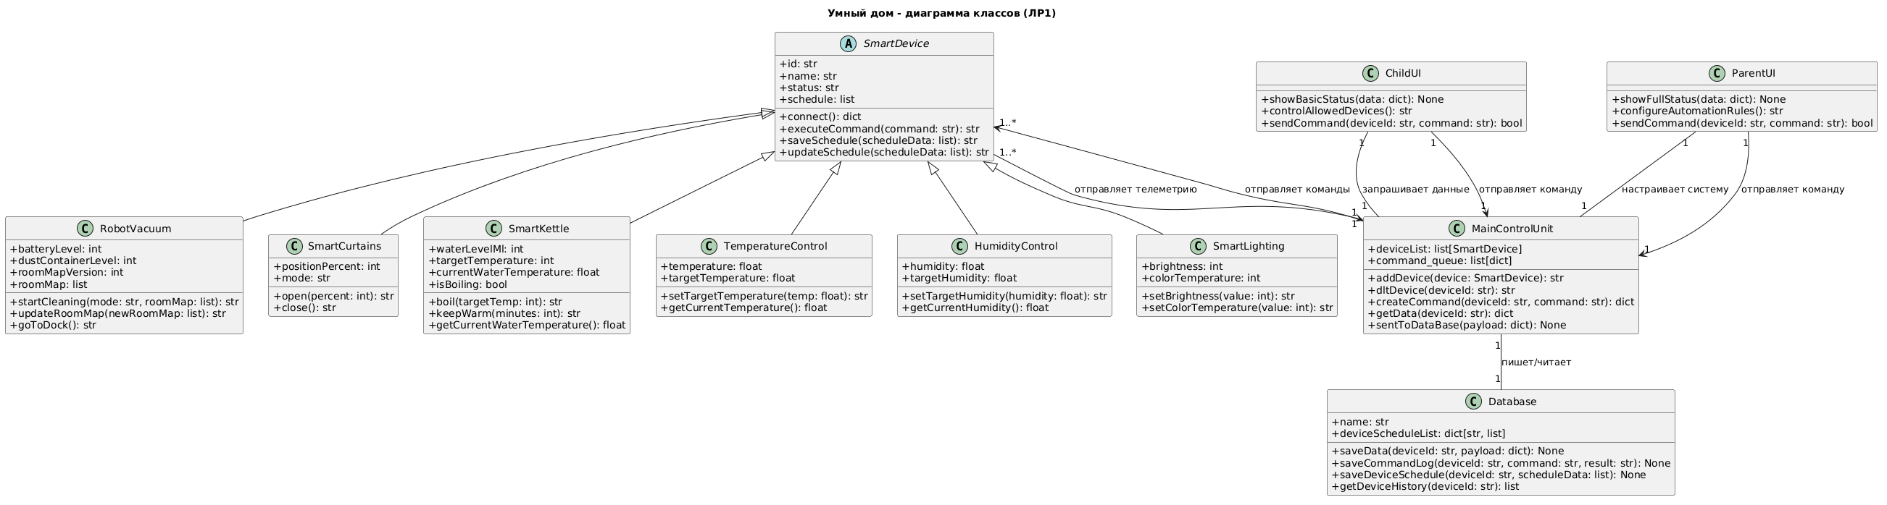
Рисунок 1 — Диаграмма классов

Описание созданных классов:
Базовый абстрактный класс SmartDevice задает общую структуру для всех устройств умного дома. Класс содержит основные поля: id для уникальной идентификации, name для отображаемого имени устройства, status для текущего состояния и schedule для хранения расписания работы. Методы connect(), executeCommand(), saveSchedule() и updateSchedule() обеспечивают единый интерфейс подключения, выполнения команд и управления расписанием для всех дочерних устройств.
Класс RobotVacuum наследуется от SmartDevice и реализует логику робота-пылесоса. Поля batteryLevel, dustContainerLevel, roomMapVersion и roomMap описывают заряд, заполненность контейнера и актуальную карту помещений. Методы startCleaning(), updateRoomMap() и goToDock() позволяют запускать уборку по режимам, обновлять карту и возвращать устройство на док-станцию.
Класс SmartCurtains также наследуется от SmartDevice и описывает умные шторы. Поле positionPercent хранит текущий процент открытия, а mode определяет режим работы (например, ручной или автоматический). Методы open() и close() управляют положением штор.
Класс SmartKettle наследуется от SmartDevice и моделирует умный чайник. Поля waterLevelMl, targetTemperature, currentWaterTemperature и isBoiling позволяют отслеживать объем воды, целевую и текущую температуру, а также процесс кипячения. Методы boil(), keepWarm() и getCurrentWaterTemperature() обеспечивают нагрев, поддержание температуры и показ текущей температуры воды.
Класс TemperatureControl наследуется от SmartDevice и отвечает за управление температурой в помещении. Поля temperature и targetTemperature содержат текущие и целевые показатели. Методы setTargetTemperature() и getCurrentTemperature() используются для настройки микроклимата и получения актуальных данных с датчиков.
Класс HumidityControl наследуется от SmartDevice и управляет влажностью воздуха. Поля humidity и targetHumidity отражают текущий и требуемый уровень влажности. Методы setTargetHumidity() и getCurrentHumidity() позволяют поддерживать комфортные параметры среды.
Класс SmartLighting наследуется от SmartDevice и реализует управление освещением. Поля brightness и colorTemperature задают яркость и цветовую температуру света. Методы setBrightness() и setColorTemperature() позволяют настраивать освещение под разные сценарии: чтение, отдых, ночной режим.
Класс MainControlUnit является центральным узлом системы умного дома. Поле deviceList хранит список подключенных устройств, а command_queue — очередь команд на выполнение. Методы addDevice(), dltDevice(), createCommand(), getData() и sentToDataBase() обеспечивают регистрацию устройств, формирование команд, получение телеметрии и передачу данных в базу.
Класс Database отвечает за долговременное хранение информации. Поле deviceScheduleList хранит расписания устройств, а также ведутся истории данных и команд. Методы saveData(), saveCommandLog(), saveDeviceSchedule() и getDeviceHistory() позволяют сохранять телеметрию, логи управления и получать историю работы каждого устройства.
Классы ChildUI и ParentUI представляют пользовательские интерфейсы с разными правами доступа. ChildUI ориентирован на базовый просмотр статуса (showBasicStatus()) и управление разрешенными устройствами (controlAllowedDevices(), sendCommand()). ParentUI предоставляет полный контроль: отображение расширенного состояния (showFullStatus()), настройку автоматизаций (configureAutomationRules()) и отправку команд (sendCommand()).
По связям в системе: все устройства (SmartDevice) отправляют телеметрию в MainControlUnit, а центральный блок отправляет им команды; MainControlUnit взаимодействует с Database для записи и чтения данных; интерфейсы ChildUI и ParentUI работают через центральный блок, запрашивая состояние и отправляя управляющие команды.

3.2 Интерфейсы
В разработанной системе умного дома реализованы два интерфейса с разграничением прав доступа: пользовательский и административный. Они продемонстрированы на рисунках 2-3.
Пользовательский интерфейс предназначен для повседневного управления устройствами и получения информации о текущем состоянии дома, тогда как административный интерфейс обеспечивает расширенные возможности конфигурирования системы.

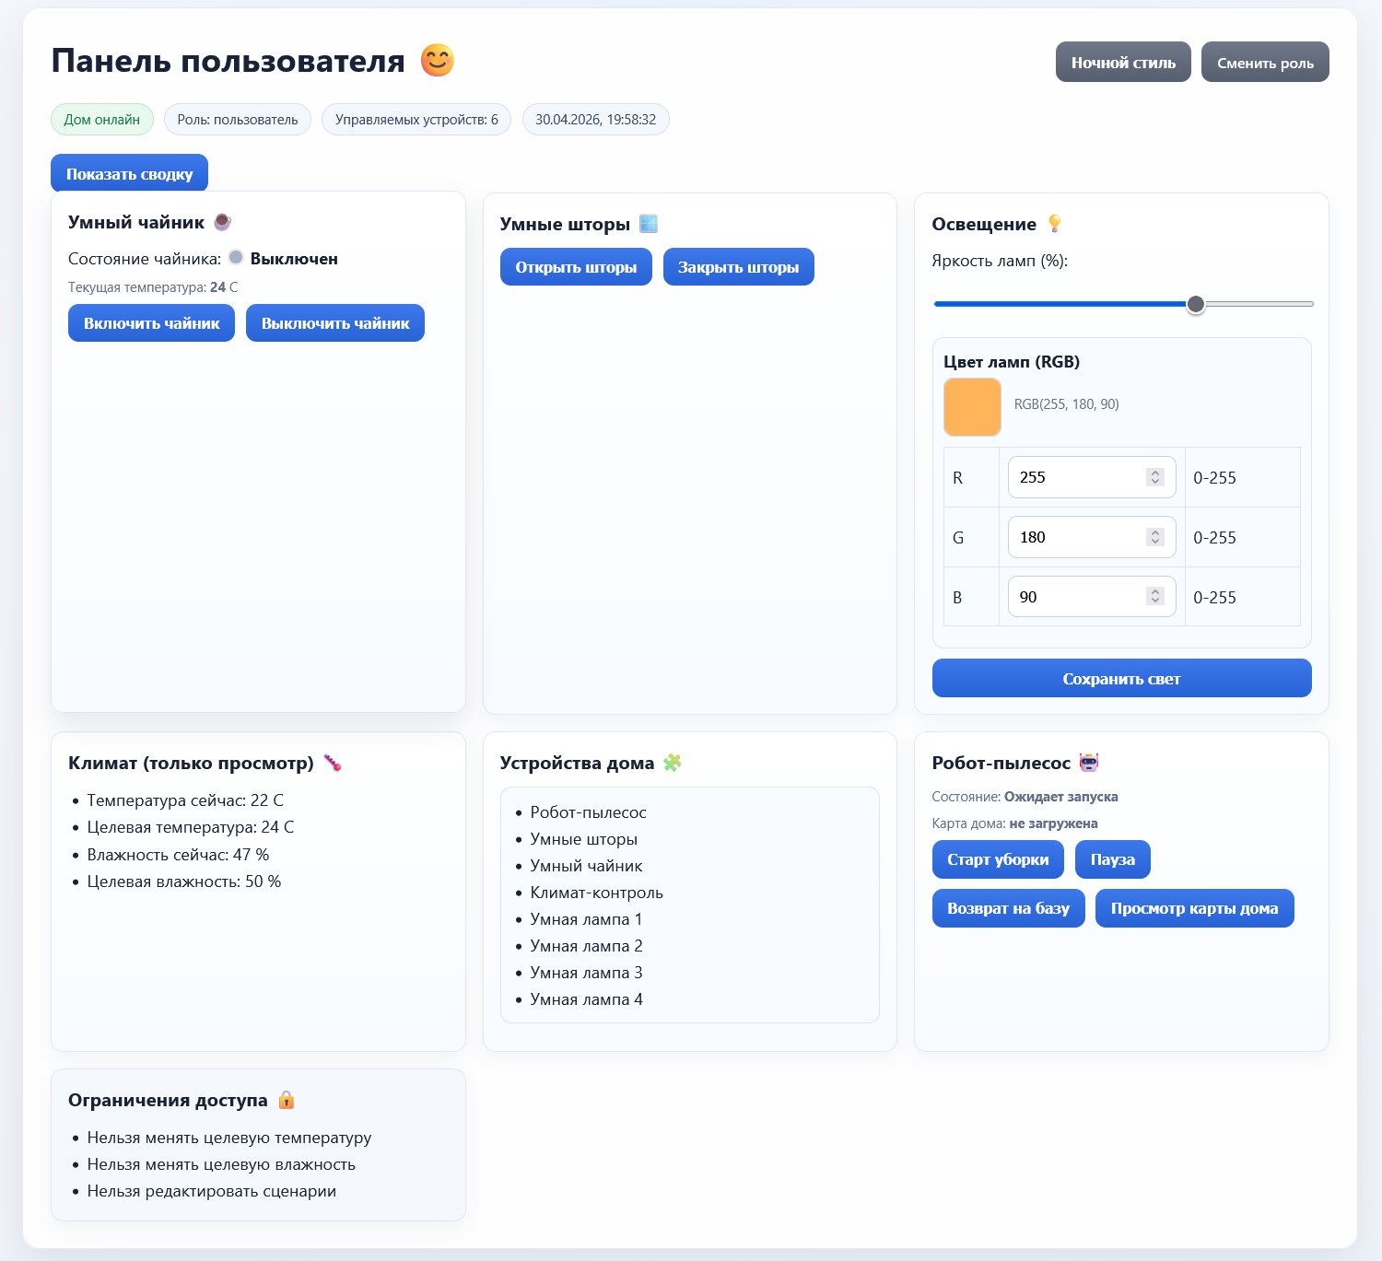
Рисунок 2 — Интерфейс пользователя
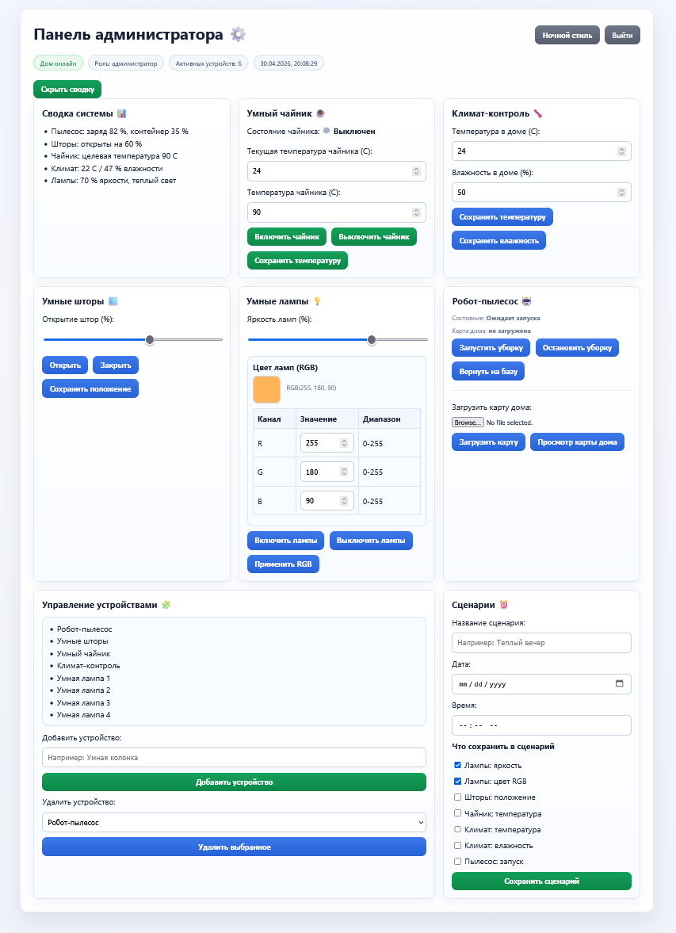
Рисунок 3 — Интерфейс администратора

4 Вывод
В ходе выполнения лабораторной работы были приобретены навыки проектирования приложения интернета вещей и интерфейса для отображения состояния систем.

ПРИЛОЖЕНИЕ А

Листинг кода для формирования диаграммы классов в plantUML:
@startuml
skinparam classAttributeIconSize 0
title Умный дом - диаграмма классов (ЛР1)

abstract class SmartDevice {
+id: str
+name: str
+status: str
+schedule: list
+connect(): dict
+executeCommand(command: str): str
+saveSchedule(scheduleData: list): str
+updateSchedule(scheduleData: list): str
}

class RobotVacuum {
+batteryLevel: int
+dustContainerLevel: int
+roomMapVersion: int
+roomMap: list
+startCleaning(mode: str, roomMap: list): str
+updateRoomMap(newRoomMap: list): str
+goToDock(): str
}

class SmartCurtains {
+positionPercent: int
+mode: str
+open(percent: int): str
+close(): str
}

class SmartKettle {
+waterLevelMl: int
+targetTemperature: int
+currentWaterTemperature: float
+isBoiling: bool
+boil(targetTemp: int): str
+keepWarm(minutes: int): str
+getCurrentWaterTemperature(): float
}

class TemperatureControl {
+temperature: float
+targetTemperature: float
+setTargetTemperature(temp: float): str
+getCurrentTemperature(): float
}

class HumidityControl {
+humidity: float
+targetHumidity: float
+setTargetHumidity(humidity: float): str
+getCurrentHumidity(): float
}

class SmartLighting {
+brightness: int
+colorTemperature: int
+setBrightness(value: int): str
+setColorTemperature(value: int): str
}

class MainControlUnit {
+deviceList: list[SmartDevice]
+command_queue: list[dict]
+addDevice(device: SmartDevice): str
+dltDevice(deviceId: str): str
+createCommand(deviceId: str, command: str): dict
+getData(deviceId: str): dict
+sentToDataBase(payload: dict): None
}

class Database {
+name: str
+deviceScheduleList: dict[str, list]
+saveData(deviceId: str, payload: dict): None
+saveCommandLog(deviceId: str, command: str, result: str): None
+saveDeviceSchedule(deviceId: str, scheduleData: list): None
+getDeviceHistory(deviceId: str): list
}

class ChildUI {
+showBasicStatus(data: dict): None
+controlAllowedDevices(): str
+sendCommand(deviceId: str, command: str): bool
}

class ParentUI {
+showFullStatus(data: dict): None
+configureAutomationRules(): str
+sendCommand(deviceId: str, command: str): bool
}

SmartDevice <|-- RobotVacuum
SmartDevice <|-- SmartCurtains
SmartDevice <|-- SmartKettle
SmartDevice <|-- TemperatureControl
SmartDevice <|-- HumidityControl
SmartDevice <|-- SmartLighting

MainControlUnit "1" -- "1" Database : пишет/читает
SmartDevice "1..*" --> "1" MainControlUnit : отправляет телеметрию
MainControlUnit "1" --> "1..*" SmartDevice : отправляет команды

ChildUI "1" -- "1" MainControlUnit : запрашивает данные
ParentUI "1" -- "1" MainControlUnit : настраивает систему
ChildUI "1" --> "1" MainControlUnit : отправляет команду
ParentUI "1" --> "1" MainControlUnit : отправляет команду

@enduml

